Заключение
ФИНАНСОВОГО УПРАВЛЯЮЩЕГО
Нагдаева Е.Н.
Болтасева Александра Александровича
об оценке
рыночной стоимости
доли в уставном капитале
ООО "ГАММА КОНСАЛТИНГ"
в размере 24%

по состоянию на: 11 января 2021 года

дата составления заключения: 12 января 2021 года

г. Тула 2021

РЕЗУЛЬТАТЫ ОЦЕНКИ
по состоянию на 11 января 2021 года.

В результате проведенного анализа финансовый управляющий Нагдаева Е.Н. пришёл к выводу, что по состоянию на 11 января 2021 года итоговая величина стоимости объекта оценки составила:
рыночная
9 268 224
Девять миллионов двести шестьдесят восемь тысяч двести двадцать четыре рубля.

в том числе:
№ п/п | Объекты оценки: | Местонахождение: | Рыночная стоимость, по состоянию на
№ п/п | Объекты оценки: | Местонахождение: | 11 января 2021 года
№ п/п | Объекты оценки: | Местонахождение: | Рыночная стоимость, руб.
1 | Доля в уставном капитале  ООО "ГАММА КОНСАЛТИНГ"  в размере 24% | 124489, город Москва, город Зеленоград, корпус 612, пом.1 | 9 268 224

Источники информации и методики расчетов приведены в соответствующих разделах заключения.
Экономические, финансовые и технические характеристики оцениваемого имущества, используемые в процессе подготовки заключения, брались на основе информации, имеющейся у финансового управляющего.

Финансовый управляющий Нагдаева Е.Н.

Болтасев Александр Александрович

1. Основные факты и выводы

1.1. Общая информация, идентифицирующая объект оценки.
Объектом оценки является:
Доля в уставном капитале ООО "ГАММА КОНСАЛТИНГ" в размере 24%
Номинальная стоимость: 2 400 руб.
ОКПО: 74144447
ОКВЭД: 73.10, Деятельность рекламная и исследование конъюнктуры рынка.
ОГРН: 1047796716967
ИНН: 7735506942

1.2. Результаты оценки, полученные при применении различных подходов к оценке;

итоговая величина стоимости объекта оценки

Т.к. при оценке использовалось по одному подходу, согласование результатов не производилось. Таким образом, стоимость объектов оценки составляет:
рыночная
9 268 224
Девять миллионов двести шестьдесят восемь тысяч двести двадцать четыре рубля.
в том числе:
№ п/п | Объекты оценки: | Местонахождение: | Затратный подход | Вес | Сравнительный подход | Вес | Доходный подход | Вес | Рыночная стоимость, по состоянию на
 |  |  |  |  |  |  |  |  | 11 января 2021 года
№ п/п | Объекты оценки: | Местонахождение: | Рыночная стоимость, руб. |  |  |  |  |  | Рыночная стоимость, руб.
1 | Доля в уставном капитале  ООО  "ГАММА КОНСАЛТИНГ"  в размере 24% | 124489, город Москва, город Зеленоград, корпус612, пом.1 | 9 268 224 | 1 | Не применялся | 1 | Не применялся | 0 | 9 268 224

1.3. Допущения и ограничительные условия, использованные финансовым управляющим при проведении оценки

Следующие допущения и ограничивающие условия являются неотъемлемой частью Заключения об оценке:
1. | Заключение об оценке достоверно лишь в полном объеме и лишь в указанных в Заключении об оценке целях.
2. | Финансовый управляющий не проводил как часть данной работы экспертизу правоустанавливающих документов на оцениваемую собственность. Финансовый управляющий не несёт ответственности за юридическое описание прав оцениваемой собственности или за вопросы, связанные с рассмотрением прав собственности на нее. Право оцениваемой собственности считается достоверным. Оцениваемая собственность считается свободной от каких-либо претензий или ограничений, кроме оговоренных в Заключении об оценке.
3. | Финансовый управляющий предполагает отсутствие каких-либо скрытых факторов, влияющих на оценку. Финансовый управляющий не несёт ответственности за наличие таких скрытых фактов и за необходимость выявления таковых
4. | Сведения, полученные Финансовый управляющим и содержащиеся в Заключении об оценке, считаются достоверными. Тем не менее, Финансовый управляющий не может гарантировать абсолютную точность информации, поэтому для всех сведений указан источник информации.
5. | От Финансового управляющего не требуется появляться в суде или свидетельствовать иным способом по поводу произведенной оценки, иначе как по официальному вызову суда.
6. | С учетом целей и задач оценки, Финансовый управляющий принимает на себя обязательства соблюдать конфиденциальность проведенных расчетов и результатов по данной работе.
7. | Мнение Финансового управляющего относительно стоимости оцениваемой собственности действительно только на дату определения стоимости. Финансовый управляющий не принимает на себя никакой ответственности за изменение экономических, юридических и иных факторов, которые могут возникнуть после этой даты и повлиять на рыночную ситуацию, а, следовательно, и на рыночную и стоимость оцениваемой собственности.
8. | Данное Заключение об оценке содержит мнение Финансового управляющего в отношении рыночной стоимости оцениваемой собственности и не является гарантией того, что она будет продана на свободном рынке по цене, равной стоимости оцениваемой собственности, указанной в данном Заключении об оценке.
9. | Допущения, сформулированные в рамках применяемых подходов к оценке, ограничения  и границы применения полученного результата приведены непосредственно в расчетных разделах настоящего Заключения об оценке.
10. | Все расчеты будут выполнены в программе Microsoft Excel без округления значений, что повышает точность расчетов. В итоговых расчетных таблицах значения приводятся без указания полного количества "знаков после запятой".
11. | Заключение об оценке содержит мнение Финансового управляющего относительно итоговой величины стоимости объекта оценки. Данная величина носит рекомендательный характер.

1.4. Используемая терминология при определении рыночной стоимости

Объект оценки – к объектам оценки относятся объекты гражданских прав, в отношении которых законодательством Российской Федерации установлена возможность их участия в гражданском обороте.
Цена объекта оценки - денежная сумма, предлагаемая, запрашиваемая или уплаченная за объект оценки участниками совершенной или планируемой сделки.
Стоимость объекта оценки - расчетная величина цены объекта оценки, определенная на дату оценки в соответствии с выбранным видом стоимости. Совершение сделки с объектом оценки не является необходимым условием для установления его стоимости.
Итоговая стоимость объекта оценки - определяется путем расчета стоимости объекта оценки при использовании подходов к оценке и обоснованного Финансовый управляющим согласования (обобщения) результатов, полученных в рамках применения различных подходов к оценке.
Подход к оценке - совокупность методов оценки, объединенных общей методологией. Методом оценки является последовательность процедур, позволяющая на основе существенной для данного метода информации определить стоимость объекта оценки в рамках одного из подходов к оценке.
Дата оценки (дата проведения оценки, дата определения стоимости) - дата, по состоянию на которую определяется стоимость объекта оценки. Если в соответствии с законодательством Российской Федерации проведение оценки является обязательным, то с даты оценки до даты составления отчета об оценке должно пройти не более трех месяцев, за исключением случаев, когда законодательством Российской Федерации установлено иное.
Затраты - денежное выражение величины ресурсов, требуемых для создания или производства объекта оценки, либо цену, уплаченную покупателем за объект оценки.
Наиболее эффективного использования объекта оценки - использование объекта оценки, при котором его стоимость будет наибольшей.
Срок экспозиции объекта оценки - срок с даты представления на открытый рынок (публичная оферта) объекта оценки до даты совершения сделки с ним.
Доходный подход - совокупность методов оценки стоимости объекта оценки, основанных на определении ожидаемых доходов от использования объекта оценки.
Сравнительный подход - совокупность методов оценки стоимости объекта оценки, основанных на сравнении объекта оценки с объектами - аналогами объекта оценки, в отношении которых имеется информация о ценах. Объектом - аналогом объекта оценки для целей оценки признается объект, сходный объекту оценки по основным экономическим, материальным, техническим и другим характеристикам, определяющим его стоимость.
Затратный подход - совокупность методов оценки стоимости объекта оценки, основанных на определении затрат, необходимых для воспроизводства либо замещения объекта оценки с учетом износа и устареваний. Затратами на воспроизводство объекта оценки являются затраты, необходимые для создания точной копии объекта оценки с использованием применявшихся при создании объекта оценки материалов и технологий. Затратами на замещение объекта оценки являются затраты, необходимые для создания аналогичного объекта с использованием материалов и технологий, применяющихся на дату оценки.
Единицы сравнения – некоторые общие для всех объектов удельные или абсолютные, физические или экономические единицы измерения стоимости или арендной ставки, сопоставляемые и подвергаемые корректировке.
Корректировка - операция (часто - математическая), учитывающая разницу в стоимости между оцениваемым и сравнительным объектами, вызванную влиянием конкретного элемента сравнения. Все корректировки выполняются по принципу «от объекта сравнения к объекту оценки».
Платежный период – интервал времени между установленными условиями договора аренды датами арендных платежей.
Элементы сравнения – характеристики объектов недвижимости и сделок, которые вызывают изменения цен или арендных ставок на недвижимость.

2. Описание объектов оценки

Т.к. объект оценки является нематериальным его состояние не оценивается и не описывается. При этом финансовый управляющий предполагают отсутствие каких-либо скрытых фактов, влияющих на оценку объекта оценки, а также на состояние оцениваемой собственности, кроме обнаруженных при изучении доступных материалов.

Документы в наличии (копии):
- Баланс за 2019 год

Используемые нормативные документы и литература:
1. Гражданский кодекс Российской Федерации;
2. Интернет-сайты: www.appraiser.ru, www.cbr.ru, www.valnet.ru и пр.

Характеристики оцениваемых объектов:

Объектом оценки является следующая имущественная единица:
Доля в уставном капитале ООО "ГАММА КОНСАЛТИНГ" в размере 24%
Номинальная стоимость: 2 400 руб.
ОКПО: 74144447
ОКВЭД: 73.10, Деятельность рекламная и исследование конъюнктуры рынка.
ОГРН: 1047796716967
ИНН: 7735506942

Анализ ликвидности оцениваемого имущества показал отсутствие потенциальных покупателей в соответствующем сегменте рынка при условии согласования необходимых документов. Нормальный срок экспозиции для данного объекта составит около 6 месяцев. В соответствии с подразделом 3 части 1 Гражданского Кодекса РФ (ГК РФ), к объектам гражданских прав относятся вещи, включая деньги и ценные бумаги, иное имущество, в том числе имущественные права; работы и услуги; информация; результаты интеллектуальной деятельности, в том числе исключительные права на них (интеллектуальная собственность); нематериальные блага. Оборотоспособность объектов гражданских прав определена ст. 129 ГК РФ, в соответствии с положениями которой объекты гражданских прав могут свободно отчуждаться или переходить от одного лица к другому в порядке универсального правопреемства (наследование, реорганизация юридического лица) либо иным способом, если они не изъяты из оборота или не ограничены в обороте.
Виды объектов гражданских прав, нахождение которых в обороте не допускается (объекты, изъятые из оборота), должны быть прямо указаны в законе.
В соответствии с положениями ГК РФ различают право собственности и другие вещные права. В ст. 209 ГК РФ раскрыто содержание права собственности, в соответствии с которым собственнику принадлежат права владения, пользования и распоряжения своим имуществом.
Собственник вправе по своему усмотрению совершать в отношении принадлежащего ему имущества любые действия, не противоречащие закону и иным правовым актам и не нарушающие права и охраняемые законом интересы других лиц, в том числе отчуждать свое имущество в собственность другим лицам, передавать им, оставаясь собственником, права владения, пользования и распоряжения имуществом, отдавать имущество в залог и обременять его другими способами, распоряжаться им иным образом.
Владение, пользование и распоряжение в той мере, в какой их оборот допускается законом, осуществляются их собственником свободно, если это не наносит ущерба окружающей среде и не нарушает прав и законных интересов других лиц.
Собственник может передать свое имущество в доверительное управление другому лицу (доверительному управляющему). Передача имущества в доверительное управление не влечет перехода права собственности к доверительному управляющему, который обязан осуществлять управление имуществом в интересах собственника или указанного им третьего лица.
В соответствии со ст. 212 ГК РФ в Российской Федерации признаются частная, государственная, муниципальная и иные формы собственности. Права всех собственников защищаются равным образом.
Особенности приобретения и прекращения права собственности на имущество, владения, пользования и распоряжения им в зависимости от того, находится имущество в собственности гражданина или юридического лица, в собственности Российской Федерации, субъекта Российской Федерации или муниципального образования, могут устанавливаться лишь законом.
Статья 213 ГК РФ раскрывает сущность права собственности граждан и юридических лиц:
1) В собственности граждан и юридических лиц может находиться любое имущество, за исключением отдельных видов имущества, которое в соответствии с законом не может принадлежать гражданам или юридическим лицам.
2) Коммерческие и некоммерческие организации, кроме государственных и муниципальных предприятий, а также учреждений, финансируемых собственником, являются собственниками имущества, переданного им в качестве вкладов (взносов) их учредителями (участниками, членами), а также имущества, приобретенного этими юридическими лицами по иным основаниям.
Приобретение права собственности.
Статья 218 ГК РФ предусматривает следующие основания приобретения права собственности:
1) Право собственности на новую вещь, изготовленную или созданную лицом для себя с соблюдением закона и иных правовых актов, приобретается этим лицом.
2) Право собственности на имущество, которое имеет собственника, может быть приобретено другим лицом на основании договора купли - продажи, мены, дарения или иной сделки об отчуждении этого имущества.
3) При этом в случае реорганизации юридического лица право собственности на принадлежавшее ему имущество переходит к юридическим лицам – правопреемникам реорганизованного юридического лица.
4) Право собственности на здания, сооружения и другое вновь создаваемое недвижимое имущество, подлежащее государственной регистрации, возникает с момента такой регистрации. Момент возникновения права собственности у приобретателя по договору определяется в соответствии со следующими положениями:
1. Право собственности у приобретателя вещи по договору возникает с момента ее передачи, если иное не предусмотрено законом или договором. Передачей признается вручение вещи приобретателю, а равно сдача перевозчику для отправки приобретателю или сдача в организацию связи для пересылки приобретателю вещей, отчужденных без обязательства доставки. Вещь считается врученной приобретателю с момента ее фактического поступления во владение приобретателя или указанного им лица. Если к моменту заключения договора об отчуждении вещи она уже находится во владении приобретателя, вещь признается переданной ему с этого момента. К передаче вещи приравнивается передача коносамента или иного товарораспорядительного документа на нее. При этом в соответствии со статьями 163,164 ГК РФ, существует ряд сделок, в отношении которых действуют требования об их обязательном нотариальном удостоверении или государственной регистрации. Так, нотариальное удостоверение сделок обязательно в случаях, указанных в законе, а также в случаях, предусмотренных соглашением сторон, хотя бы по закону для сделок данного вида эта форма не требовалась.
Обращение взыскания на имущество по обязательствам собственника
1. Изъятие имущества путем обращения взыскания на него обязательствам собственника производится на основании решения суда, если иной порядок обращения взыскания не предусмотрен законом или договором.
2. Право собственности на имущество, на которое обращается взыскание, прекращается у собственника с момента возникновения права собственности на изъятое имущество у лица, к которому переходит это имущество.
Ограничение (обременение) права не установлено.

Анализ финансового положения
Приведенный ниже анализ финансового положения и эффективности деятельности ОБЩЕСТВО С ОГРАНИЧЕННОЙ ОТВЕТСТВЕННОСТЬЮ "Гамма Консалтинг" выполнен за период c 01.01 по 31.12.2017 г. Деятельность ОБЩЕСТВО С ОГРАНИЧЕННОЙ ОТВЕТСТВЕННОСТЬЮ "Гамма Консалтинг" отнесена к отрасли "Деятельность рекламная и исследование конъюнктуры рынка" (класс по ОКВЭД – 73), что было учтено при качественной оценке значений финансовых показателей.

Раздел 1. Коэффициенты финансово-хозяйственной деятельности должника и показатели, используемые для их расчета
- Для расчета коэффициентов финансово-хозяйственной деятельности Должника были использованы следующие основные показатели:
а) совокупные активы (пассивы): баланс (валюта баланса) активов (пассивов);
Совокупные активы (пассивы) = Ф№1 стр.1600
Динамика изменения совокупных активов (пассивов) (руб.)
периоды | 01.01.19 | 31.12.19
значение | 56713 | 31458
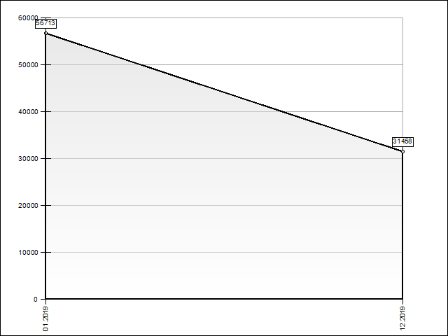
б) скорректированные внеоборотные активы: сумма стоимости нематериальных активов (без деловой репутации и организационных расходов), основных средств (без капитальных затрат на арендуемые основные средства), незавершенных капитальных вложений (без незавершенных капитальных затрат на арендуемые основные средства), доходных вложений в материальные ценности, долгосрочных финансовых вложений, прочих внеоборотных активов;
Скорректированные внеоборотные активы = Ф№1 стр.1110 + стр.1150 + стр.1160 + стр.1170 + стр.1190
Динамика изменения скорректированных внеоборотных активов (руб.)
периоды | 01.01.19 | 31.12.19
значение | 0 | 0
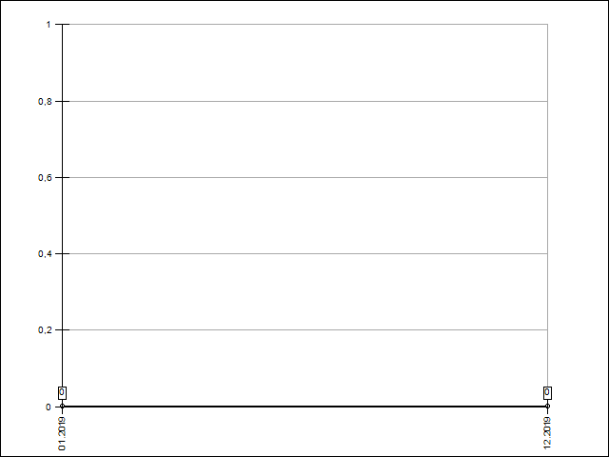
в) оборотные активы: сумма стоимости запасов (без стоимости отгруженных товаров), долгосрочной дебиторской задолженности, ликвидных активов, налога на добавленную стоимость по приобретенным ценностям, задолженности участников (учредителей) по взносам в уставный капитал, собственных акций, выкупленных у акционеров;
Оборотные активы = Ф№1 стр.1200
Динамика изменения оборотных активов (руб.)
периоды | 01.01.19 | 31.12.19
значение | 56713 | 31458
г) Задолженность, которую организация планирует получить в течение определенного периода времени.;
Дебиторская задолженность = Ф№1 стр.1230
Динамика изменения долгосрочной дебиторской задолженности (руб.)
периоды | 01.01.19 | 31.12.19
значение | 0 | 0
д) ликвидные активы: сумма стоимости наиболее ликвидных оборотных активов, краткосрочной дебиторской задолженности, прочих оборотных активов;
Ликвидные активы = Ф№1 стр.1230 + стр.1240 + стр.1250 + стр.1260
Динамика изменения ликвидных активов (руб.)
периоды | 01.01.19 | 31.12.19
значение | 56713 | 31458
е) наиболее ликвидные оборотные активы: денежные средства, краткосрочные финансовые вложения, без стоимости собственных акций, выкупленных у акционеров;
Наиболее ликвидные оборотные активы = Ф№1 стр.1240 + стр.1250 - стр.1320
Динамика изменения наиболее ликвидных оборотных активов (руб.)
периоды | 01.01.19 | 31.12.19
значение | 16010 | 150
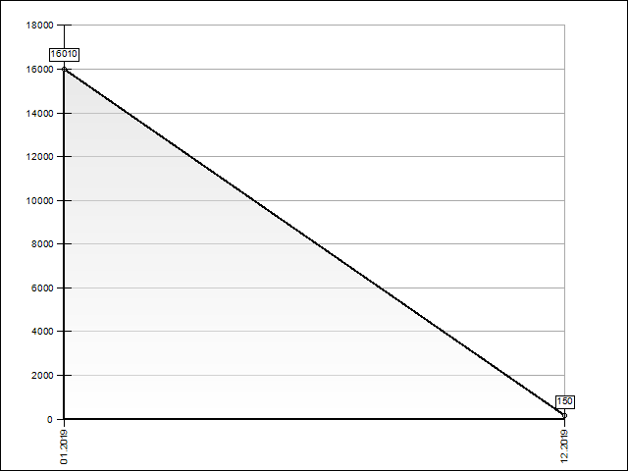
ж) собственные средства: сумма капитала и резервов, доходов будущих периодов, резервов предстоящих расходов за вычетом капитальных затрат по арендованному имуществу и стоимости собственных акций, выкупленных у акционеров;
Собственные средства = Ф№1 стр.1300 + стр.1530 + стр.1540 + стр.1430
- кап. затраты по аренде имущества - стр.1320
Динамика изменения собственных средств (руб.)
периоды | 01.01.19 | 31.12.19
значение | 56277 | 29433
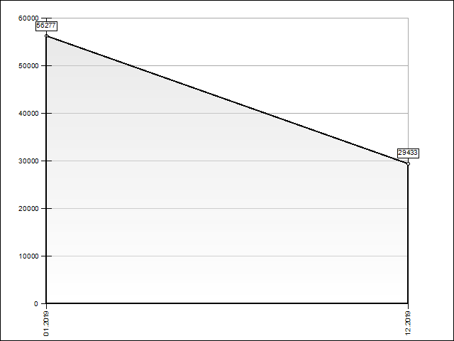
з) обязательства Должника: сумма текущих обязательств и долгосрочных обязательств должника;
Обязательства Должника = Ф№1 стр.1450 + стр.1410+ стр.1510 + стр.1520 + стр.1550
Динамика изменения обязательств Должника (руб.)
периоды | 01.01.19 | 31.12.19
значение | 436 | 2025
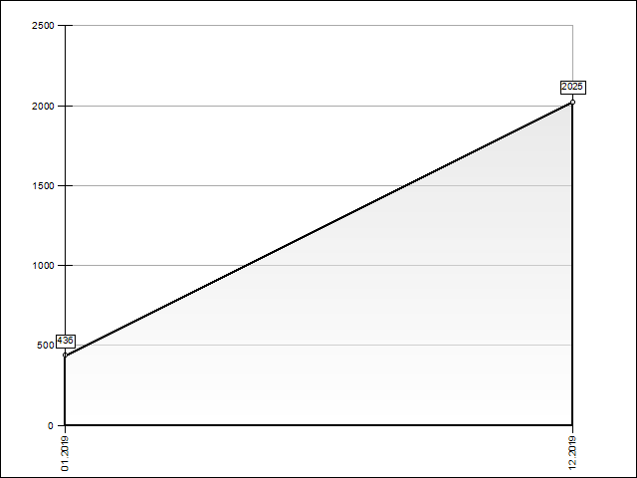
и) долгосрочные обязательства Должника: сумма займов и кредитов, подлежащих погашению более чем через 12 месяцев после отчетной даты, и прочих долгосрочных обязательств;
Долгосрочные обязательства Должника = Ф№1 стр.1410 + стр.1450
Динамика изменения долгосрочных обязательств Должника (руб.)
периоды | 01.01.19 | 31.12.19
значение | 0 | 0
к) текущие обязательства Должника: сумма займов и кредитов, подлежащих погашению в течение 12 месяцев после отчетной даты, кредиторской задолженности, задолженности участникам (учредителям) по выплате доходов и прочих краткосрочных обязательств;
Текущие обязательства Должника = Ф№1 стр.1510 + стр.1520 + стр.1550
Динамика изменения текущих обязательств Должника (руб.)
периоды | 01.01.19 | 31.12.19
значение | 436 | 2025
л) выручка нетто: выручка от реализации товаров, выполнения работ, оказания услуг за вычетом налога на добавленную стоимость, акцизов и других аналогичных обязательных платежей;
Выручка нетто = Ф№2 стр.2110
Динамика изменения выручки нетто (руб.)
периоды | 01.01.19 | 31.12.19
значение | 0 | 57288
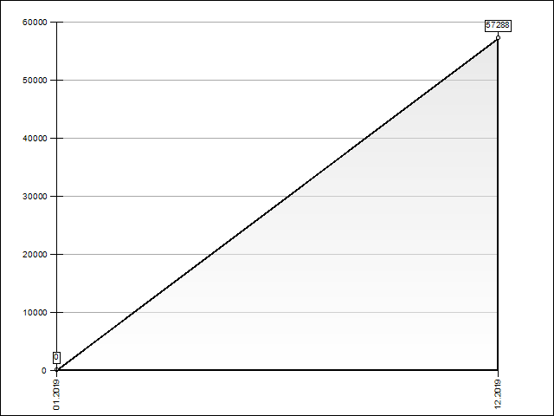
м) валовая выручка: выручка от реализации товаров, выполнения работ, оказания услуг без вычетов;
Валовая выручка = Гл.книга (кредит сч.90 субсчет 1) или с погрешностью Ф№2 стр.2110
Динамика изменения валовой выручки (руб.)
периоды | 01.01.19 | 31.12.19
значение | 0 | 57288
н) среднемесячная выручка: отношение величины валовой выручки, полученной за определенный период как в денежной форме, так и в форме взаимозачетов, к количеству месяцев в периоде;
Среднемесячная выручка = [Валовая выручка]/[Период анализа]
Динамика изменения среднемесячной выручки (руб.)
периоды | 01.01.19 | 31.12.19
значение | - | 4774
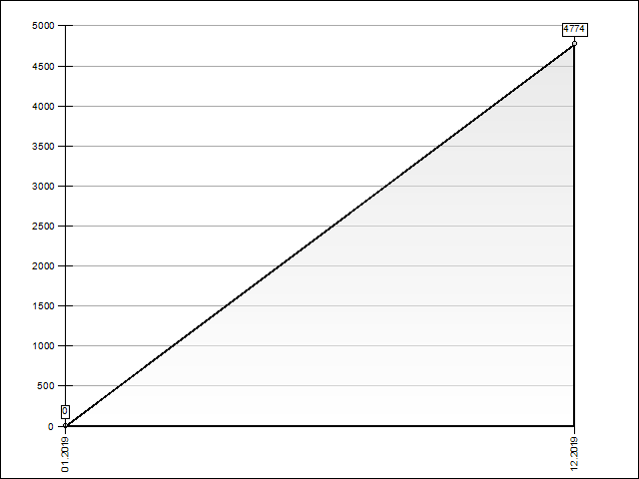
о) чистая прибыль (убыток): чистая нераспределенная прибыль (убыток) отчетного периода, оставшаяся после уплаты налога на прибыль и других аналогичных обязательных платежей.
Чистая прибыль (убыток) = Ф№2 стр.2400
Динамика изменения чистой прибыли (убытка) отчетного периода (руб.)
периоды | 01.01.19 | 31.12.19
значение | 1109 | 49106
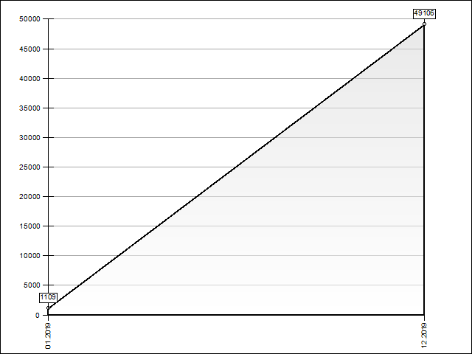

Раздел 2. Анализ коэффициентов, характеризующих платежеспособность должника

Коэффициент абсолютной ликвидности (КАбЛ).
Коэффициент абсолютной ликвидности показывает, какая часть краткосрочных обязательств может быть погашена немедленно, и рассчитывается как отношение наиболее ликвидных оборотных активов к текущим обязательствам Должника. Значение данного показателя должно быть не менее 0,2.
[Коэффициент абсолютной ликвидности] = [Наиболее ликвидные оборотные активы]/
[Текущие обязательства Должника]
Динамика изменения коэффициента абсолютной ликвидности
периоды | 01.01.19 | 31.12.19
значение | 36,72 | 0,07
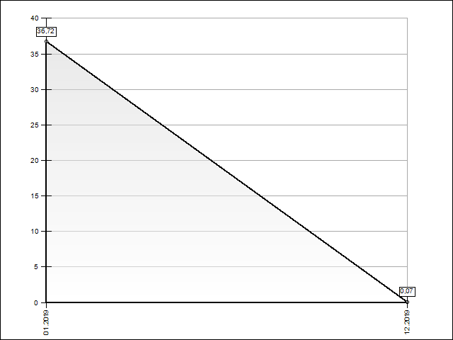

Коэффициент текущей ликвидности.
Коэффициент текущей ликвидности показывает, достаточно ли у предприятия средств, которые могут быть использованы им для погашения своих краткосрочных обязательств в течение года, и определяется как отношение ликвидных активов к текущим обязательствам Должника. Это основной показатель платежеспособности предприятия. В мировой практике значение этого коэффициента должно находиться в диапазоне 1,0-2,0.
Коэффициент текущей ликвидности = [Ликвидные активы]/[Текущие обязательства Должника]
Динамика изменения коэффициента текущей ликвидности
периоды | 01.01.19 | 31.12.19
значение | 130,08 | 15,53
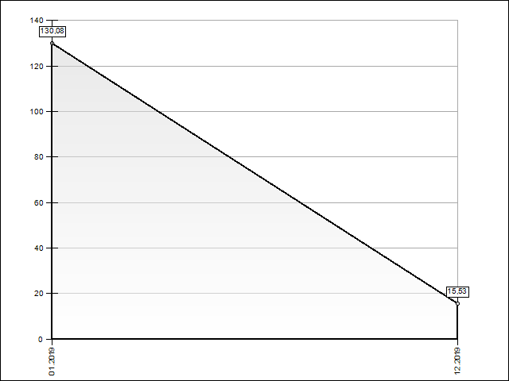

Показатель обеспеченности обязательств должника его активами.
Показатель обеспеченности обязательств Должника его активами характеризует величину активов Должника, приходящихся на единицу долга, и определяется как отношение суммы ликвидных и скорректированных внеоборотных активов к обязательствам Должника. Очевидно, значение данного показателя должно быть близко к 1,0 или выше, это свидетельствует о том, насколько собственные активы предприятия покрывают долговые обязательства.
Показатель обеспеченности активами = ([Cкорректированные внеоборотные активы] + [Ликвидные активы])/ [Обязательства Должника]
Динамика изменения показателя обеспеченности обязательств активами
периоды | 01.01.19 | 31.12.19
значение | 130,08 | 15,53
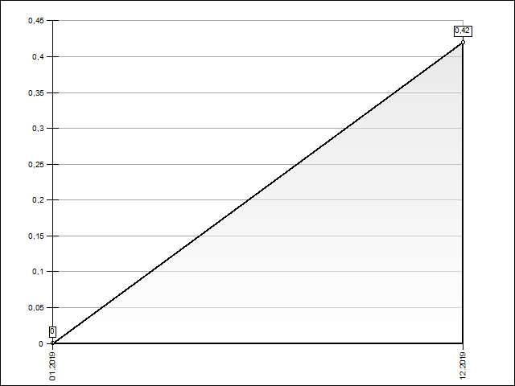

Степень платежеспособности по текущим обязательствам.
Степень платежеспособности по текущим обязательствам определяет текущую платежеспособность организации, объемы ее краткосрочных заемных средств и период возможного погашения организацией текущей задолженности перед кредиторами за счет выручки. Степень платежеспособности определяется как отношение текущих обязательств Должника к величине среднемесячной выручки. Из этой формулировки следует, что чем меньше этот показатель, тем выше способность Должника погасить текущие обязательства за счет собственной выручки.
Степень платежеспособности по текущим обязательствам = [Текущие обязательства Должника]/
[Среднемесячная выручка]
Динамика изменения степени платежеспособности по текущим обязательствам
периоды | 01.01.19 | 31.12.19
значение | 0 | 0,42
Раздел 3. Анализ коэффициентов, характеризующих финансовую устойчивость должника

Коэффициент автономии (финансовой независимости).
Коэффициент автономии (финансовой независимости) показывает долю активов Должника, которые обеспечиваются собственными средствами, и определяется как отношение собственных средств к совокупным активам. Нормальным принято считать значение больше 0,5.
Коэффициент автономии = [Cобственные средства]/[Совокупные активы (пассивы)]
Динамика изменения коэффициента автономии
периоды | 01.01.19 | 31.12.19
значение | 0,99 | 0,94
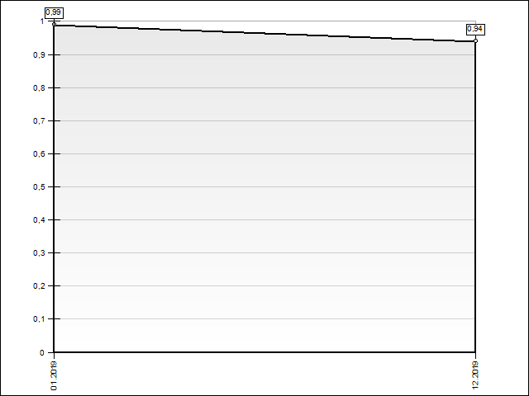

Коэффициент обеспеченности собственными оборотными средствами (доля собственных оборотных средств в оборотных активах).
Коэффициент обеспеченности собственными оборотными средствами определяет степень обеспеченности организации собственными оборотными средствами, необходимыми для ее финансовой устойчивости, и рассчитывается как отношение разницы собственных средств и скорректированных внеоборотных активов к величине оборотных активов. Этот показатель является одним из основных коэффициентов, используемых при оценке несостоятельности предприятия. Нормальное значение этого коэффициента больше или равно 0,1 или 10% собственных средств в оборотных активах. Если же К<0.1, особенно если значительно ниже, необходимо оценить, как, в какой мере, собственные оборотные средства покрывают затраты на приобретение производственных запасов и товаров.
K = Коэффициент обеспеченности собственными оборотными средствами = ([Собственные средства] - [Скорректированные внеоборотные активы])/[Оборотные активы]
Динамика изменения коэффициента обеспеченности собственными оборотными средствами
периоды | 01.01.19 | 31.12.19
значение | 0,99 | 0,94

Доля просроченной кредиторской задолженности в пассивах.
Доля просроченной кредиторской задолженности в пассивах характеризует наличие просроченной кредиторской задолженности и ее удельный вес в совокупных пассивах организации. Она определяется в процентах как отношение просроченной кредиторской задолженности к совокупным пассивам. Нормальное значение этого отношения должно быть не более 20 %.
Доля просроченной кредиторской задолженности = Ф№1 стр.1520/стр.1700
Динамика изменения доли просроченной кредиторской задолженности в пассивах (%)
периоды | 01.01.19 | 31.12.19
значение | 0,77% | 3,78%

Показатель отношения дебиторской задолженности к совокупным активам.
Показатель отношения дебиторской задолженности к совокупным активам определяется как отношение суммы долгосрочной дебиторской задолженности, краткосрочной дебиторской задолженности и потенциальных оборотных активов, подлежащих возврату, к совокупным активам организации. Это более мягкий показатель по сравнению с коэффициентом автономии. В мировой практике принято считать, что нормальное значение коэффициента менее 0,4, значение показателя 0,4 и более является нежелательным, тревожным считается значение 0,7 и более.
Показатель отношения дебиторской задолженности к совокупным активам = [Дебиторская задолженность] / [Совокупные активы (пассивы)]
Динамика изменения показателя отношения дебиторской задолженности к совокупным активам
периоды | 01.01.19 | 31.12.19
значение | 0 | 0

Раздел 5. Анализ коэффициентов, характеризующих деловую активность должника

Рентабельность активов.
Рентабельность активов характеризует степень эффективности использования имущества организации, профессиональную квалификацию менеджмента предприятия и определяется в процентах как отношение чистой прибыли (убытка) к совокупным активам организации.
В мировой практике для определения рентабельности активов предприятия широко используется так называемая формула Дюпона. Она имеет вид:
ROA = ЧП/A = ЧП/РП x РП/А
где:
ЧП — чистая прибыль предприятия;
А — совокупные активы предприятия;
РП — валовая выручка от реализации продукции (работ, услуг),
а отношения:
ЧП/РП — это рентабельность реализованной продукции;
РП/A — оборачиваемость активов.
ROA = Рентабельность активов = [Чистая прибыль (убыток)]/[Совокупные активы (пассивы)]
Динамика изменения рентабельности активов (%)
периоды | 01.01.19 | 31.12.19
значение | 1,96% | 156,1%
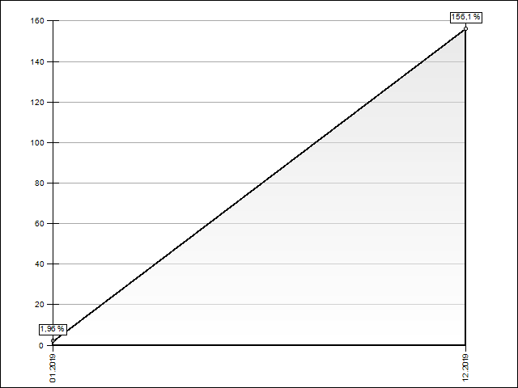

Норма чистой прибыли.
Норма чистой прибыли характеризует уровень доходности хозяйственной деятельности организации. Норма чистой прибыли измеряется в процентах и определяется как отношение чистой прибыли к выручке (нетто). Нормальное значение этого параметра — около 0,2.
Норма чистой прибыли = [Чистая прибыль (убыток)]/[Выручка нетто]
Динамика изменения нормы чистой прибыли
периоды | 01.01.19 | 31.12.19
значение | 0% | 85,72%
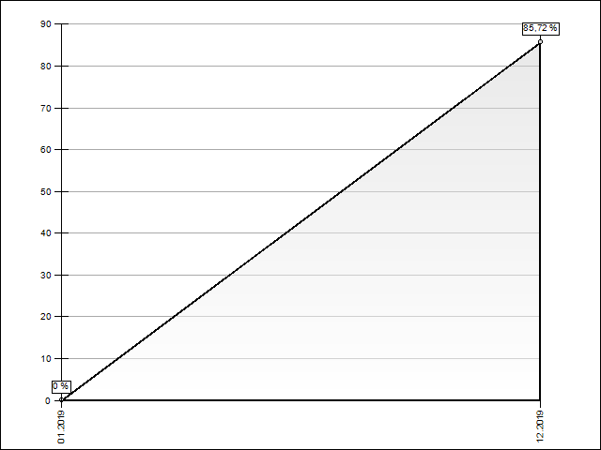

Раздел 4. Анализ активов и пассивов должника

4.1. Анализ активов
Анализ активов предприятия проводится в целях оценки эффективности их использования, выявления внутрихозяйственных резервов обеспечения восстановления платежеспособности, оценки ликвидности активов, степени их участия в хозяйственном обороте, выявления имущества и имущественных прав, приобретенных на заведомо невыгодных условиях, оценки возможности возврата отчужденного имущества, внесенного в качестве финансовых вложений.
Анализ активов производится по группам статей баланса должника и состоит из анализа внеоборотных и оборотных активов.
Анализ внеоборотных активов включает в себя анализ нематериальных активов, основных средств, незавершенного строительства, доходных вложений в материальные ценности, долгосрочных финансовых вложений, прочих внеоборотных активов.
Анализ оборотных активов включает в себя анализ запасов, налога на добавленную стоимость, дебиторской задолженности, краткосрочных финансовых вложений, прочих оборотных активов.
Динамика изменения доли основных статей внеоборотных и оборотных активов в совокупных активах на соответствующие отчетные даты представлена таблицей и графиком.
Анализ состава и размещения активов.
Изменение их состава и балансовой стоимости (руб.).
Активы
1. Внеоборотные активы
  Периоды | 01.01.19 | 31.12.19
  Значение  (уд. вес, %) | 0 (0) | 0 (0)
Нематериальные активы
  Периоды | 01.01.19 | 31.12.19
  Значение  (уд. вес, %) | 0 (0) | 0 (0)
Основные средства
  Периоды | 01.01.19 | 31.12.19
  Значение  (уд. вес, %) | 0 (0) | 0 (0)
Дох. вложения в мат. ценности
  Периоды | 01.01.19 | 31.12.19
  Значение  (уд. вес, %) | 0 (0) | 0 (0)
Долгоср. фин. Вложения
  Периоды | 01.01.19 | 31.12.19
  Значение  (уд. вес, %) | 0 (0) | 0 (0)
Отложенные налоговые активы
  Периоды | 01.01.19 | 31.12.19
  Значение  (уд. вес, %) | 0 (0) | 0 (0)
2. Оборотные активы
  Периоды | 01.01.19 | 31.12.19
  Значение  (уд. вес, %) | 56713 (100) | 31458 (100)
Запасы
  Периоды | 01.01.19 | 31.12.19
  Значение  (уд. вес, %) | 0 (0) | 0 (0)
НДС
  Периоды | 01.01.19 | 31.12.19
  Значение  (уд. вес, %) | 0 (0) | 0 (0)
Дебиторская задолженность
  Периоды | 01.01.19 | 31.12.19
  Значение  (уд. вес, %) | 0 (0) | 0 (0)
Краткоср. фин. вложения
  Периоды | 01.01.19 | 31.12.19
  Значение  (уд. вес, %) | 0 (0) | 0 (0)
Денежные средства
  Периоды | 01.01.19 | 31.12.19
  Значение  (уд. вес, %) | 16010 (28,23) | 150 (0,48)
Прочие оборотные активы
  Периоды | 01.01.19 | 31.12.19
  Значение  (уд. вес, %) | 40703 (71,77) | 31308 (99,52)
Совокупные активы
  Периоды | 01.01.19 | 31.12.19
  Значение  (уд. вес, %) | 56713 (100) | 31458 (100)
Анализ нематериальных активов. Анализируя внеоборотные активы, следует сказать об эффективности использования нематериальных активов. К нематериальным активам относятся патенты, лицензии, торговые марки и товарные знаки, права на пользование природными и иными ресурсами, приносящие выгоду в процессе хозяйственной деятельности. Инвестиции в нематериальные активы окупаются в течение определенного периода за счет дополнительной прибыли, получаемой предприятием в результате их применения, и за счет амортизационных отчислений. С развитием рыночных отношений увеличивается размер и доля нематериальных активов в общей сумме капитала предприятия. Увеличивается и экономический интерес в повышении доходности предприятия за счет использования исключительного права предприятия на результаты интеллектуальной собственности. Отсюда анализ эффективности использования нематериальных активов имеет важное значение.
Анализ основных средств. Основные фонды предприятия делятся на промышленно-производственные и непромышленные, а также фонды непроизводственного назначения. Производственную мощность предприятия определяют промышленно-производственные фонды. Кроме того, принято выделять активную часть (рабочие машины и оборудование) и пассивную часть фондов, а также отдельные подгруппы в соответствии с их функциональным назначением (здания производственного назначения, склады, рабочие и силовые машины, оборудование, измерительные приборы и устройства, транспортные средства и т.д.) Такая детализация могла бы помочь выявить резервы повышения эффективности использования основных фондов на основе оптимизации их структуры.
Наличие, движение и структура основных фондов
Основные средства
  Баланс. стоим. на | 01.01.19 | 31.12.19
  Значение  (уд. вес, %) | 0 (0) | 0 (0)
Нематериальные поисковые активы
  Баланс. стоим. на | 01.01.19 | 31.12.19
  Значение  (уд. вес, %) | 0 (0) | 0 (0)
Материальные поисковые активы
  Баланс. стоим. на | 01.01.19 | 31.12.19
  Значение  (уд. вес, %) | 0 (0) | 0 (0)
ВСЕГО
  Баланс. стоим. на | 01.01.19 | 31.12.19
  Значение  (уд. вес, %) | 0 (100) | 0 (100)
Анализ дебиторской задолженности. Большое влияние на оборачиваемость капитала, вложенного в текущие активы, а, следовательно, и на финансовое состояние предприятия оказывает увеличение или уменьшение дебиторской задолженности.
Резкое увеличение дебиторской задолженности и ее доли в текущих активах может свидетельствовать о неосмотрительной кредитной политике предприятия по отношению к покупателям либо об увеличении объема продаж, либо неплатежеспособности и банкротстве части покупателей. Просроченная дебиторская задолженность означает также рост риска непогашения долгов и уменьшение прибыли или даже убытки.
Сравнительная структура дебиторской задолженности
№ п/п | Наименование дебитора | Сумма задолженности (тыс. руб.) | Доля в общей задолженности (%) | Средства, полученные от взыскания задолженности (тыс. руб.) | Примечание
- | - | - | - | - | -
Итого: |  | 0,00 | 0% | 0,00
Анализ краткосрочных финансовых вложений.
Результаты анализа активов и показатели, используемые для определения возможности восстановления платежеспособности Должника:
а) балансовая стоимость активов, принимающих участие в производственном процессе, при выбытии которых невозможна основная деятельность Должника (первая группа):
0 руб.
б) налог на добавленную стоимость по приобретенным ценностям, а также активы, реализация которых затруднительна (вторая группа):
НДС — 0 руб.
Дебиторская задолженность — 0 руб.
в) балансовая стоимость имущества, которое может быть реализовано для расчетов с кредиторами, а также покрытия судебных расходов и расходов на выплату вознаграждения арбитражному управляющему (третья группа), определяемая путем вычитания из стоимости совокупных активов суммы активов первой и второй групп:
31458 руб.

4.2. Анализ пассивов
Анализ пассивов предприятия проводится в целях выявления внутрихозяйственных резервов, обеспечения восстановления платежеспособности, выявления обязательств, которые могут быть оспорены или прекращены, а также возможности проведения реструктуризации сроков исполнения обязательств.
Анализ пассивов проводится по группам статей баланса Должника и состоит из анализа капитала, резервов, долгосрочных и краткосрочных обязательств.
Сведения, которые приводятся в пассиве баланса, позволяют определить, какие изменения произошли в структуре собственного и заемного капитала, сколько привлечено в оборот предприятия долгосрочных и краткосрочных заемных средств.
По степени принадлежности используемый капитал подразделяется на собственный (I раздел пассива) и заемный (II и III разделы пассива). По продолжительности использования различают капитал постоянный (перманентный) (I и II разделы пассива) и краткосрочный (III раздел пассива).
Анализ динамики и структуры источников капитала (руб.)
Собственный капитал
  Отчётный период | 01.01.19 | 31.12.19
  Значение | 56277 | 29433
Заемный капитал
  Отчётный период | 01.01.19 | 31.12.19
  Значение | 436 | 2025
ВСЕГО
  Отчётный период | 01.01.19 | 31.12.19
  Значение | 56713 | 31458
Изменения состава и величины обязательств в течение периода, предшествовавшего возбуждению производства по делу о банкротстве, и их доля в совокупных пассивах на соответствующие отчетные даты представлены таблицей «Анализ состава и размещения пассивов должника» .
Анализ состава и размещения пассивов.
Изменение их состава и балансовой стоимости (руб.)
Пассивы
Капитал и резервы
  Период | 01.01.19 | 31.12.19
  Значение | 56277 | 29433
Уставный капитал
  Период | 01.01.19 | 31.12.19
  Значение | 56277 | 29433
Собственные акции, выкупленные у акционеров
  Период | 01.01.19 | 31.12.19
  Значение | 0 | 0
Переоценка внеоборотных активов
  Период | 01.01.19 | 31.12.19
  Значение | 0 | 0
Добавочный капитал (без переоценки)
  Период | 01.01.19 | 31.12.19
  Значение | 0 | 0
Резервный капитал
  Период | 01.01.19 | 31.12.19
  Значение | 0 | 0
Нераспр. прибыль (непокрытый убыток)
  Период | 01.01.19 | 31.12.19
  Значение | 0 | 0
Долгосрочные обязательства
  Период | 01.01.19 | 31.12.19
  Значение | 0 | 0
Краткосрочные обязательства
  Период | 01.01.19 | 31.12.19
  Значение | 436 | 2025
Кредиторская задолженность
  Период | 01.01.19 | 31.12.19
  Значение | 436 | 1190
Заемные средства
  Период | 01.01.19 | 31.12.19
  Значение | 0 | 835
Совокупные пассивы
  Период | 01.01.19 | 31.12.19
  Значение | 56713 | 31458
Анализ долгосрочных и краткосрочных обязательств. Привлечение заемных средств в оборот предприятия — явление нормальное, при условии, что они не замораживаются на продолжительное время в обороте и своевременно возвращаются. В противном случае может возникнуть просроченная кредиторская задолженность, что в конечном итоге приводит к выплате штрафов и ухудшению финансового положения.
Подробная структура кредиторской задолженности на текущую дату отражена в следующих таблице и диаграммах.
Кредиторская задолженность
Наименование | Сумма задолженности (руб.) | Доля в общей задолженности (%) | Доля в общей задолженности с учетом штрафов и пеней (%)
Динамика изменения кредиторской задолженности (руб.)
Долгосрочные заемные средства
  Период | 01.01.19 | 31.12.19
  Значение | 0 | 0
Прочие долгосрочные обязательства
  Период | 01.01.19 | 31.12.19
  Значение | 0 | 0
Краткосрочные заемные средства
  Период | 01.01.19 | 31.12.19
  Значение | 0 | 835
Кредиторская задолженность
  Период | 01.01.19 | 31.12.19
  Значение | 436 | 1190
Доходы будущих периодов
  Период | 01.01.19 | 31.12.19
  Значение | 0 | 0
Прочие обязательства
  Период | 01.01.19 | 31.12.19
  Значение | 0 | 0
ВСЕГО
  Период | 01.01.19 | 31.12.19
  Значение | 436 | 2025
Доля кредиторской задолженности в валюте баланса (%)
периоды | 01.01.19 | 31.12.19
значение | 0,77% | 3,78%
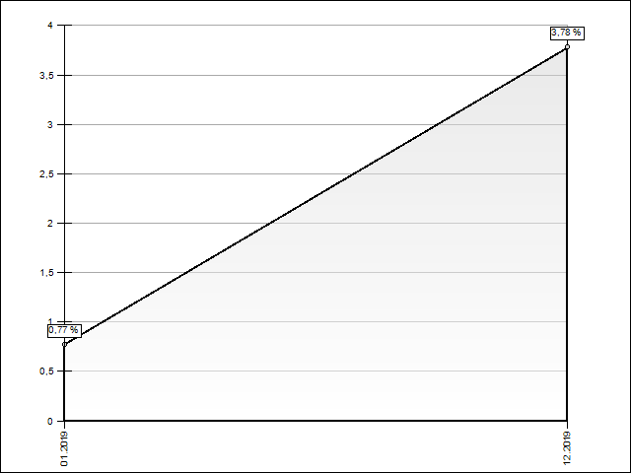

Динамика изменения краткосрочной кредиторской задолженности (руб.)
Кредиторская задолженность
  Период | 01.01.19 | 31.12.19
  Значение | 436 | 1190
ВСЕГО
  Период | 01.01.19 | 31.12.19
  Значение | 436 | 1190

Раздел 5. Анализ возможности безубыточной деятельности должника
Цель анализа безубыточности — установить, что произойдет с финансовыми результатами, если определенный уровень производительности или объема производства изменится.
Анализ безубыточности основан на зависимости между доходами от продаж, издержками и прибылью в течение короткого периода, когда выход продукции предприятия ограничен уровнем имеющихся в настоящее время в её распоряжении действующих производственных мощностей.
Точка безубыточности — это точка, где доход от продаж равен совокупным затратам, т.е. нет ни прибыли ни убытков. Точка безубыточности определяет, каким должен быть объем продаж для того, чтобы предприятие могло покрыть все свои расходы, не получая прибыли.
Наиболее наглядным показателем характеризующим степень удаленности предприятия от точки безубыточности является запас прочности.
Исходные данные для расчета:
- Себестоимость выполненных работ за отчетный период — 2644 руб., в т.ч.:
  - Переменные затраты — 2644 руб.;
  - Постоянные затраты — 0 руб.;
- Выручка от реализации продукции (работ, услуг) — 57288 руб.
Переменные затраты зависят от объема производства и продажи продукции. В основном это прямые затраты ресурсов на производство и реализацию продукции (прямая заработная плата, расход сырья, материалов, топлива, электроэнергии и др.).
Постоянные затраты не зависят от динамики объема производства и продажи продукции. Одна их часть связана с производственной мощностью предприятия (амортизация, арендная плата, заработная плата управленческого и обслуживающего персонала на повременной оплате и общехозяйственные расходы), другая — с управлением и организацией производства и сбыта продукции (затраты на исследовательские работы, рекламу, на повышение квалификации работников и др.).
Формула точки безубыточности в денежном выражении:
Тбд = В*Зпост/(В - Зпер), где
В — выручка от продаж;
Зпер — переменные затраты;
Зпост — постоянные затраты;
Тбд — точка безубыточности в денежном выражении.
Таким образом, рассчитываем точку безубыточности:
Тбд = ( 57288 * 0 )/( 57288 - 2644 ) = 0 руб.
По результатам анализа возможности изменения отпускной цены продукции, в документах, содержащих анализ финансового состояния должника, указываются:
а) возможность реализации товаров, выполнения работ, оказания услуг по более высокой цене (для прибыльных видов деятельности);
б) возможность реализации товаров, выполнения работ, оказания услуг по цене, обеспечивающей прибыльность и поступление денежных средств от реализации при существующем объеме производства.
Формула запаса прочности в денежном выражении:
ЗПд = (B - Тбд )/B * 100%
Запас прочности показывает, на сколько процентов может быть снижен объем реализации для сохранения безубыточного уровня работы (либо на сколько процентов необходимо увеличить объем реализации для достижения безубыточного уровня работы). Запас прочности определяется как отношение абсолютного отклонения от точки безубыточности к фактической величине выручки от реализации.
ЗПд = ( 57288 - 0 )/ 57288 * 100% = 100 %
По результатам анализа возможности изменения затрат на производство продукции в документах, содержащих анализ финансового состояния должника, указываются:
а) статьи расходов, которые являются необоснованными и непроизводительными;
б) мероприятия по снижению расходов и планируемый эффект от их реализации;
в) затраты на содержание законсервированных объектов, мобилизационных мощностей и государственных резервов;
г) сравнительная характеристика существующей структуры затрат и структуры затрат в календарном году, предшествующему году, в котором у должника возникли признаки неплатежеспособности.

Предприятие не осуществляет свою хозяйственную деятельность на момент оценки, по данным генерального директора ООО «Гамма Консалтинг» Кордюковой О.П.

Другие факторов и характеристик, относящиеся к объектам оценки, существенно влияющие на его стоимость не выявлено.

3. Анализ рынка объекта оценки, а также анализ других внешних факторов, не относящихся непосредственно к объекту оценки, но влияющих на его стоимость.

Анализ рынка не производился, т.к. отсутствуют аналогичные предложения по продаже долей в уставных капиталах аналогичных предприятий. Влияние других внешних факторов на объект оценки не выявлено.

4. Описание процесса оценки

4.1. Подходы и методы оценки объекта оценки

Оценка стоимости обычно осуществляется с позиции трех основных подходов: затратного, сравнительного и доходного.
Федеральный стандарт оценки № 1 «Общие понятия оценки, подходы к оценке и требования к проведению оценки (ФСО № 1)», утвержденный приказом Минэкономразвития России от 20.05.2015 г.№ 297 дает определения:
«7. Подход к оценке представляет собой совокупность методов оценки, объединенных общей методологией. Методом оценки является последовательность процедур, позволяющая на основе существенной для данного метода информации определить стоимость объекта оценки в рамках одного из подходов к оценке.
…13. Доходный подход - совокупность методов оценки стоимости объекта оценки, основанных на определении ожидаемых доходов от использования объекта оценки.
14. Сравнительный подход - совокупность методов оценки стоимости объекта оценки, основанных на сравнении объекта оценки с объектами - аналогами объекта оценки, в отношении которых имеется информация о ценах. Объектом - аналогом объекта оценки для целей оценки признается объект, сходный объекту оценки по основным экономическим, материальным, техническим и другим характеристикам, определяющим его стоимость.
15. Затратный подход - совокупность методов оценки стоимости объекта оценки, основанных на определении затрат, необходимых для воспроизводства либо замещения объекта оценки с учетом износа и устареваний. Затратами на воспроизводство объекта оценки являются затраты, необходимые для создания точной копии объекта оценки с использованием применявшихся при создании объекта оценки материалов и технологий. Затратами на замещение объекта оценки являются затраты, необходимые для создания аналогичного объекта с использованием материалов и технологий, применяющихся на дату оценки».
В рамках подходов реализуются методы оценки, приведем некоторые из них.

4.1.1. Применение методов затратного подхода

В рамках затратного подхода к оценке бизнеса существуют два метода: метод чистых активов и метод ликвидационной стоимости. Предпосылкой применения метода ликвидационной стоимости является предположение о ликвидации оцениваемого бизнеса, при этом стоимость предприятия рассчитывается с учётом расходов, связанных с ликвидацией: организация торгов, предпродажная подготовка активов и т.п. Данный метод не отвечает задачам и целям настоящей оценки, т.к. требуется определить рыночную стоимость Объекта.
В связи с этим применён метод чистых активов.
Алгоритм расчета дан в "Порядке оценки стоимости чистых активов акционерных обществ", утвержденного приказом Министерства финансов РФ от 29 января 2003 г. № 10н и приказом Федеральной комиссии по рынку ценных бумаг от 29 января 2003 г. № 03-6/пз.

4.1.2. Применение методов сравнительного подхода

Оценка с применением методов сравнительного подхода проводится путем сравнения объекта оценки с аналогичными объектами, в отношении которых имеется информация о ценах сделок с ними, или с ценами ранее совершенных сделок с объектом оценки.
Критериями сходства объекта оценки и возможного аналога объекта оценки также являются:
отраслевое сходство возможного аналога и объекта оценки;
сопоставимость предполагаемой сделки с объектом оценки и сделки с аналогом объекта оценки, в том числе по форме сделки, условиям финансирования (привлечение заемных средств и т.д.), форме и условиям оплаты, времени совершения сделки;
риски, присущие объекту оценки и аналогу объекта оценки;
другие качественные и количественные характеристики, присущие объекту оценки и возможным аналогам объекта оценки.
Как правило, возможный аналог объекта оценки не признается таковым, если он по анализируемым критериям значительно (в основном в два и более раза по главным количественным критериям) отличается от объекта оценки. Отличия между объектом оценки и возможными аналогами объекта оценки, указанные в настоящем пункте, должны быть учтены оценщиком, путем внесения соответствующих корректировок в цены сделок с аналогами объекта оценки.
Выбор и расчет ценовых мультипликаторов при использовании метода компании-аналога и метода сделок
Оценщик осуществляет и отражает в отчете корректировку цен аналогов объектов оценки, принимаемых для расчета ценовых мультипликаторов, на наличие в ценах аналогов объектов оценки каких-либо обстоятельств, не свойственных обстоятельствам формирования цены на объект оценки. При выборе базы сравнения для расчета ценовых мультипликаторов оценщик должен соблюдать следующие требования: ценовой мультипликатор должен давать существенную информацию относительно стоимости объекта оценки; исходная информация должна быть сопоставима по единицам измерения, времени для аналогов объекта оценки и объекта оценки и быть максимально приближена к дате проведения оценки; если используются усредненные данные, то рассматриваемые период времени и метод усреднения должны соответствовать друг другу; все расчеты должны проводиться одинаковым образом для аналогов объекта оценки и объекта оценки; провести корректировки по необычным и чрезвычайным позициям; выбранные ценовые мультипликаторы должны учитывать различия в риске для объекта оценки и его аналогов. Метод сделок, как правило, применяется в случае, когда размер оцениваемого участия в уставном (складочном) капитале является контрольным. Источником информации о ценах сопоставимых сделок с аналогами объекта оценки являются данные о ценах сделок с акциями и другими ценными бумагами, долями (вкладами) в уставных (складочных) капиталах, в случае если объект такой сделки предоставляет его владельцу все или некоторые полномочия контроля; данные о ценах сделок в форме слияний, присоединений (поглощений) или продажи предприятия (бизнеса) в целом. В случае если объектом оценки является неконтрольное участие, оценщик должен осуществить корректировку в размере скидки за неконтрольное участие.
Метод отраслевых коэффициентов
Источником информации являются, как правило, данные специализированных отраслевых исследований (обзоров), составленных на основе анализа значительного количества предприятий данной отрасли, сопоставимых по размеру с оцениваемым. Оценщик осуществляет и отражает в отчете действия, направленные на установление соответствия результатов таких исследований, применяемым методам оценки, принципам оценки, характеристикам объекта оценки, предмету и условиям предполагаемой сделки с объектом оценки. Как правило, результаты, полученные при применении данного метода, являются индикативными и не применяются при выведении итоговой величины стоимости или им придается наименьший удельный вес.
Метод предыдущих сделок с объектом оценки
Источником информации являются данные о ценах ранее совершенных сделок с объектом оценки. В случае существенного для оценки отличия по времени совершения предполагаемой и ранее совершенной сделок оценщик осуществляет корректировки с учетом фактора времени, а также изменения обстоятельств в экономическом и отраслевом окружении и в оцениваемом предприятии.
В случае, если размер участия в уставном (складочном) капитале оцениваемого предприятия (бизнеса), по которому предполагается совершение сделки, и размер участия в уставном (складочном) капитале по ранее совершенной сделке, предоставляют владельцу разную степень контроля, оценщик должен осуществить корректировку в размере премии за контрольное участие (степень контроля по оцениваемому размеру участия больше, чем по ранее совершенной сделке) или скидки за неконтрольное участие (степень контроля по оцениваемому размеру участия меньше, чем по ранее совершенной сделке).
Т.к. не удалось собрать рыночную информацию, данный подход не применялся.

4.1.3. Применение методов доходного подхода

В основе доходного подхода лежит прогнозирование дохода и риска, связанного с получением данного дохода. Чем выше риск, тем большую отдачу вправе ожидать инвестор. То есть, при прочих равных условиях, если два предприятия приносят одинаковый доход, предпочтение будет отдано компании с менее рискованным бизнесом. Анализ "риск-доходность" является на сегодняшний день самым современным и наиболее эффективным при выборе объекта инвестирования. В качестве дохода могут выступать: денежный поток, прибыль, дивиденды. В российской практике наиболее обоснованным выглядит использование в качестве показателя дохода денежного потока. Связано это с тем, что прибыль является, во-первых, показателем сильно меняющимся, и, во-вторых, возможно сильно заниженным. Добавление же постоянной компоненты (амортизационных отчислений) в денежный поток способствует сглаживанию тенденции. В российской практике более распространены два метода: метод капитализации дохода и метод дисконтированных денежных потоков.
Метод капитализации базируется на прогнозировании величины дохода на один год вперед. После чего определяется уровень риска, связанный с получением данной величины потока, который находит свое отражение в коэффициенте капитализации. Делением дохода на данный коэффициент определяется рыночная стоимость предприятия.
Метод дисконтированных денежных потоков (ДДП) основывается на более сложном подходе к прогнозированию. Прогноз обычно охватывает период от трех лет или до тех пор, пока денежный поток компании не стабилизируется. Так как денежный поток предприятия является величиной не постоянной и его ежегодный прирост также не является константой, необходимо применить для расчета стоимости оцениваемой компании доходным подходом метод ДДП.
Выбор модели или типа денежного потока
Оценка предприятия (бизнеса) методом ДДП начинается с выбора типа денежного потока, который будет использоваться в расчетах, так как выбор того или иного вида денежного потока в дальнейшем отражается как на способе расчета величины денежного потока, так и на подходе к определению уровня ставки дисконта. Величина денежного потока во многом определяет стоимость предприятия, так как денежный поток представляет собой разницу между притоком и оттоком денежных средств на предприятии.
В зависимости от того, учитывается в денежном потоке инфляционная составляющая или нет, различают номинальный и реальный денежный потоки (первый, в отличие от второго, учитывает влияние инфляции).
Кроме того, применяя метод дисконтирования денежных потоков, в расчетах можно использовать либо "денежный поток для собственного капитала" (Equity Cash Flow), либо "бездолговой денежный поток" (Debt Free Cash Flow, DFCF) - денежный поток для всего инвестированного капитала. Различия между ними заключаются в том, что при расчете денежного потока для собственного капитала вычитаются проценты за кредиты и вносятся корректировки на прирост/сокращение задолженности компании по кредитам, а также в использовании различных ставок дисконтирования. Дисконтирование этого денежного потока производится по ставке, равной средневзвешенной стоимости капитала данного Предприятия. Для оценки собственного капитала Предприятия (100% уставного капитала) необходимо вычесть из инвестированного капитала заемные средства на дату оценки.
В данной работе данный подход не применялся, т.к. нет достоверной расшифрованной информации.

4.2. Расчет рыночной стоимости

4.2.1. Использование затратного подхода

РАСЧЕТ ОЦЕНКИ СТОИМОСТИ ЧИСТЫХ АКТИВОВ АКЦИОНЕРНОГО ОБЩЕСТВА

(Утвержден Приказом Минфина России и ФКЦБ России от 29 января 2003 г. N 10н/03-6/пз).
Расчет ведется с учетом корректировки строк баланса (см. Приложение).

РАСЧЕТ
ОЦЕНКИ СТОИМОСТИ ЧИСТЫХ АКТИВОВ АКЦИОНЕРНОГО ОБЩЕСТВА
(Утвержден Приказом Минфина России и ФКЦБ России от 29 января 2003 г. N 10н/03-6/пз)
Наименование показателя | тыс. руб.
I. Активы
1. Нематериальные активы | 0
2. Основные средства | 0
3. Незавершенное строительство | 0
4. Доходные вложения в материальные ценности | 0
5. Долгосрочные и краткосрочные финансовые вложения (1) | 55018
6. Прочие внеоборотные активы (2) | 0
7. Запасы | 0
8. Налог на добавленную стоимость по приобретенным ценностям | 0
9. Дебиторская задолженность (3) | 0
10. Денежные средства | 150
11. Прочие оборотные активы | 0
12. Итого активы, принимаемые к расчету (сумма данных пунктов 1-11) | 55168
II. Пассивы
13. Долгосрочные обязательства по займам и кредитам | 0
14. Прочие долгосрочные обязательства (4), (5) | 0
15. Краткосрочные обязательства по займам и кредитам | 0
16. Кредиторская задолженность | 0
17. Задолженность участникам (учредителям) по выплате доходов | 0
18. Резервы предстоящих расходов | 0
19. Прочие краткосрочные обязательства (5) | 0
20. Итого пассивы, принимаемые к расчету (сумма данных пунктов 13-19) | 0
21. Стоимость чистых активов акционерного общества (итого активы, принимаемые к расчету (стр. 12), минус итого пассивы, принимаемые к расчету (стр.20)). | 55 168 000

Расчет рыночной стоимости доли с учетом определения скидки на неконтрольный характер пакета составит:
55 168 000 руб. * 0,24 * 0,7 = 9 268 224 руб.

Финансовый управляющий приходит к выводу, что таким образом, рыночная стоимость с учетом округлений составит:
9 268 224
Девять миллионов двести шестьдесят восемь тысяч двести двадцать четыре рубля.

4.2.2. Согласование результатов и заключение о рыночной стоимости

Т.к. при оценке использовался один подход, согласование результатов не производилось. Таким образом, стоимость объекта оценки составляет:
9 268 224
Девять миллионов двести шестьдесят восемь тысяч двести двадцать четыре рубля.
в том числе:
№ п/п | Объекты оценки: | Местонахождение: | Затратный подход | Вес | Сравнительный подход | Вес | Доходный подход | Вес | Рыночная стоимость, по состоянию на
 |  |  |  |  |  |  |  |  | 11 января 2021 года
№ п/п | Объекты оценки: | Местонахождение: | Рыночная стоимость, руб. |  |  |  |  |  | Рыночная стоимость, руб.
1 | Доля в уставном капитале  ООО  "ГАММА КОСАЛТИНГ" в размере 24% | 124489, город Москва, город Зеленоград, корпус 612, пом.1 | 9 268 224 | 1 | Не применялся | 1 | Не применялся | 0 | 9 268 224

Финансовый управляющий Нагдаева Е.Н.

Болтасев Александр Александрович

ПРИЛОЖЕНИЕ

Определение скидки на неконтрольный характер доли проводилось в соответствии с Постановлением Правительства РФ от 31 мая 2002 года № 369 «Об утверждении Правил определения нормативной цены подлежащего приватизации государственного или муниципального имущества». Согласно Правилам коэффициент контроля определяется в соответствии со следующими значениями
Количество акций (процентов уставного капитала) | Коэффициент контроля
от 75% до 100% | 1
от 50% + 1 акция до 75% -1 акция | 0,9
от 25%+ 1 акция до 50% | 0,8
от 10% до 25% | 0,7
от 1 акция до 10%-1 акция | 0,6

Ст. 128 ГК РФ (часть 1)

